Приложение 1 к приказу Департамента образования Ивановской области
от __________№ _________-о

Т Р Е Б О В А Н И Я,
предъявляемые к экспертам предметной комиссии по проверке итогового сочинения (изложения)

Эксперты предметной комиссии по проверке итогового сочинения (изложения) должны соответствовать указанным ниже требованиям.
Владение необходимой нормативной базой:
- нормативными правовыми актами, регламентирующими проведение и проверку итогового сочинения (изложения);
- методическими рекомендациями по организации и проведению итогового сочинения (изложения).
Владение необходимыми предметными компетенциями:
- иметь высшее образование по специальности «Русский язык и литература» с квалификацией «Учитель русского языка и литературы».
Наличие опыта проверки сочинений (изложений) в выпускных классах образовательных организаций, реализующих программы среднего общего образования.
Владение содержанием примерных образовательных программ основного общего и среднего общего образования.
Владение компетенциями, необходимыми для проверки сочинения (изложения):
- знание общих научно-методических подходов к проверке и оцениванию сочинения (изложения);
- умение объективно оценивать сочинения (изложения);
- умение применять установленные критерии и нормативы оценки;
- умение разграничивать ошибки и недочёты различного типа;
- умение выявлять в работе однотипные и негрубые ошибки;
- умение классифицировать ошибки в сочинениях (изложениях);
- умение оформлять результаты проверки, соблюдая установленные требования;
- умение обобщать результаты.
В качестве экспертов не могут привлекаться близкие родственники участников итогового сочинения (изложения).

Приложение 2 к приказу Департамента образования Ивановской области
от __________№ _________-о

П О Р Я Д О К
проверки и оценивания итогового сочинения (изложения)
в Ивановской области в 2023-2024 учебном году

Общий порядок
Проверка и оценивание итогового сочинения (изложения) участников итогового сочинения (изложения) осуществляется на региональном уровне экспертами предметной комиссии по проверке итогового сочинения (изложения), утвержденными приказом Департамента образования Ивановской области от 09.11.2023 №1263-о.
Региональная комиссия по проверке итогового сочинения (изложения) осуществляет следующие функции в рамках проверки итогового сочинения (изложения):
организует и проводит проверку итогового сочинения (изложения) в соответствии с критериями оценивания итогового сочинения (изложения), разработанными Рособрнадзором;
организует и проводит повторную проверку итогового сочинения (изложения) обучающихся по поручению Департамента образования Ивановской области.
В целях предотвращения конфликта интересов и обеспечения объективного оценивания итогового сочинения (изложения) обучающимся, экстернам при получении повторного неудовлетворительного результата («незачет») за итоговое сочинение (изложение) предоставляется право подать в письменной форме заявление в государственную экзаменационную комиссию (далее – ГЭК) на повторную проверку сданного ими итогового сочинения (изложения).
Для организации и проведения проверки и оценивания итогового сочинения (изложения) Департамент образования Ивановской области утверждает состав предметной комиссии по проверке итогового сочинения (изложения) (далее – предметная комиссия). Эксперты предметной комиссии должны удовлетворять требованиям, предъявляемым к экспертам предметной комиссии по проверке итогового сочинения (изложения) (приложение 1). Образовательные организации обеспечивают отбор и подготовку специалистов для включения их в состав комиссии по проверке итогового сочинения (изложения), создаваемой Департаментом образования Ивановской области. Не позднее чем за две недели до проведения итогового сочинения (изложения) образовательная организация направляет информацию о кандидатурах в Департамент образования для формирования региональной комиссии по проверке итогового сочинения (изложения).
Проверка и обработка итогового сочинения (изложения) завершается в срок, установленный пунктом 29 Порядка проведения государственной итоговой аттестации:
- итоговое сочинение (изложение), проведенное в основную дату проведения итогового сочинения (изложения) и в первую среду февраля, - не позднее чем через двенадцать календарных дней с соответствующей даты проведения итогового сочинения (изложения);
- итоговое сочинение (изложение), проведенное во вторую среду апреля - не позднее чем через восемь календарных дней с даты проведения итогового сочинения (изложения).
Итоговые сочинения (изложения) оцениваются по системе «зачет» или «незачет» по следующим критериям, разработанным Федеральной службой по надзору в сфере образования и науки (далее – Рособрнадзор):
- критерии оценивания итогового сочинения экспертами предметной комиссии по проверке итогового сочинения (изложения) (приложение 5);
- критерии оценивания итогового изложения экспертами предметной комиссии по проверке итогового сочинения (изложения) (приложение 6).
Каждое итоговое сочинение (изложение) проверяется одним экспертом комиссии один раз.
При осуществлении проверки итогового сочинения (изложения) и его оценивании персональные данные участников сочинения (изложения) могут быть доступны экспертам.
Для получения объективных результатов при проверке итогового сочинения (изложения) не рекомендуется привлекать учителей, обучающих выпускников текущего учебного года.
К проверке по критериям оценивания, разработанным Рособрнадзором, допускаются итоговые сочинения (изложения), соответствующие установленным требованиям.
Требования | Сочинение | Изложение
Требование № 1 | Объем итогового сочинения  Рекомендуемое количество слов – от 350.  Максимальное количество слов в итоговом сочинении не устанавливается. Если в итоговом сочинении менее 250 слов (в подсчет включаются все слова, в том числе и служебные), то выставляется «незачет» за невыполнение требования № 1 и «незачет» за работу в целом (такое итоговое сочинение не проверяется по требованию № 2 «Самостоятельность написания итогового сочинения (изложения)» и критериям оценивания).  В клетки по всем требованиям (№ 1 и № 2) и критериям оценивания выставляется «незачет». В поле «Результат проверки сочинения (изложения)» ставится «незачет». | Объем итогового изложения  Рекомендуемое количество слов – от 200.  Максимальное количество слов в итоговом изложении не устанавливается: участник итогового изложения должен исходить из содержания исходного текста. Если в итоговом изложении менее 150 слов (в подсчет включаются все слова, в том числе и служебные), то выставляется «незачет» за невыполнение требования № 1 и «незачет» за работу в целом (такое итоговое изложение не проверяется по требованию № 2 «Самостоятельность написания итогового сочинения (изложения)» и критериям оценивания).  В клетки по всем требованиям (№ 1 и № 2) и критериям оценивания выставляется «незачет». В поле «Результат проверки сочинения (изложения)» ставится «незачет».
Требование № 2 | Самостоятельность написания итогового сочинения  Итоговое сочинение выполняется самостоятельно. Не допускается списывание сочинения (фрагментов сочинения) из какого-либо источника или воспроизведение по памяти чужого текста (работа другого участника, текст, опубликованный в бумажном и (или) электронном виде, и др.).  Допускается прямое или косвенное цитирование с обязательной ссылкой на источник (ссылка дается в свободной форме). Объем цитирования не должен превышать объем собственного текста участника итогового сочинения.  Если итоговое сочинение признано несамостоятельным, то выставляется «незачет» за невыполнение требования № 2 и «незачет» за работу в целом (такое итоговое сочинение не проверяется по критериям оценивания).  Выставляется «незачет» за невыполнение требования № 2. В клетки по всем критериям оценивания выставляется «незачет». В поле «Результат проверки сочинения (изложения)» ставится «незачет» ставится «незачет». | Самостоятельность написания итогового изложения  Итоговое изложение выполняется самостоятельно. Не допускается списывание изложения из какого-либо источника (работа другого участника, исходный текст и др.).  Если итоговое изложение признано несамостоятельным, то выставляется «незачет» за невыполнение требования № 2 и «незачет» за работу в целом (такое изложение не проверяется по критериям оценивания).  Выставляется «незачет» за невыполнение требования № 2. В клетки по всем критериям оценивания выставляется «незачет». В поле «Результат проверки сочинения (изложения)» ставится «незачет».

Если сочинение (изложение) не соответствует требованию № 1 и (или) требованию № 2, то выставляется «незачет» за соответствующее требование и «незачет» за всю работу в целом. В клетки по всем критериям оценивания выставляется «незачет». В поле «Результат проверки сочинения (изложения)» ставится «незачет».
Итоговое сочинение (изложение), соответствующее установленным требованиям, оценивается по критериям.
Критерии оценивания итогового сочинения и изложения образовательными организациями, реализующими образовательные программы среднего общего образования, сближены, что видно из приведенной ниже сопоставительной таблицы:

Сочинение | Изложение
1. Соответствие теме | 1. Содержание изложения
2. Аргументация. Привлечение литературного материала | 2. Логичность изложения
3. Композиция и логика рассуждения | 3. Использование элементов стиля исходного текста
4. Качество письменной речи
5. Грамотность
Для получения оценки «зачет» необходимо иметь положительный результат по трем критериям (по критериям № 1 и № 2 – в обязательном порядке), а также «зачет» по одному из других критериев.
При проведении итогового сочинения (изложения) в устной форме эксперту поступают копии бланков итогового сочинения (изложения) от участников итогового сочинения (изложения) с внесенной в бланк регистрации отметкой «Х» в поле «В устной форме», подтвержденной подписью члена комиссии по проведению итогового сочинения (изложения).
В таком случае оценивание итогового сочинения (изложения) указанной категории участников проводится по двум установленным требованиям «Объем итогового сочинения (изложения)» и «Самостоятельность написания итогового сочинения (изложения)». Итоговое сочинение (изложение), соответствующее установленным требованиям, оценивается по критериям. Для получения «зачета» за итоговое сочинение (изложение) необходимо получить «зачет» по критериям № 1 и № 2, а также дополнительно «зачет» по одному из критериев № 3 или № 4. Итоговое сочинение (изложение) в устной форме по критерию № 5 не проверяется, отметка в соответствующее поле «Критерий 5» не вносится (остается пустым).

Порядок копирования бланков участников итогового сочинения (изложения)
Региональный центр обработки информации (далее – РЦОИ) осуществляет подготовку копий бланков итогового сочинения (изложения) и протоколов проверки итогового сочинения (изложения) (форма ИС-06) для организации проверки экспертами комиссии по проверке итогового сочинения (изложения).
В день проведения итогового сочинения (изложения) руководитель образовательной организации (или другое уполномоченное им лицо) передает собранные и упакованные бланки регистрации, бланки записи, а также отчетные формы для проверки в РЦОИ/МОУО.
Руководитель РЦОИ организует копирование оригиналов бланков регистрации и бланков записи (дополнительных бланков записи) участников итогового сочинения (изложения) и печать протоколов проверки итогового сочинения (изложения) (форма ИС-06).
Копирование бланков итогового сочинения (изложения) с внесенной в бланк регистрации отметкой «Х» в поле «Не закончил»/ «Удален», подтвержденной подписью члена комиссии по проведению итогового сочинения (изложения) в образовательной организации, не производится, проверка таких сочинений (изложений) не осуществляется.
Указанные бланки итогового сочинения (изложения) вместе с формой ИС-08 «Акт о досрочном завершении написания итогового сочинения (изложения) по уважительным причинам» или формой ИС-09 «Акт об удалении участника итогового сочинения (изложения)» передаются руководителю (ответственному лицу) РЦОИ для учета, а также для последующего допуска указанных участников к повторной сдаче итогового сочинения (изложения).
Копии бланков участников итогового сочинения (изложения) и протоколы проверки итогового сочинния (изложения) (форма ИС-06) руководитель (ответственное лицо) РЦОИ передает председателю предметной комиссии.
Порядок проверки и оценивания итогового сочинения (изложения) экспертами
Предметная комиссия осуществляет проверку итогового сочинения (изложения) на копиях бланков участников итогового сочинения (изложения).
Копии работ участников итогового сочинения (изложения) эксперты предметной комиссии могут проверять ручкой с чернилами красного цвета.
Каждое сочинение (изложение) участников итогового сочинения (изложения) проверяется одним экспертом комиссии один раз.
Председатель предметной комиссии перед началом проведения проверки и оценивания итоговых сочинений (изложения) проводит обсуждение критериев оценивания итогового сочинения (изложения) (приложения 5, 6), инструктаж для экспертов предметной комиссии по правилам заполнения копий бланков регистрации участников.
Эксперты предметной комиссии перед осуществлением проверки итогового сочинения (изложения) по критериям оценивания, разработанным Рособрнадзором, проверяют соблюдение участниками итогового сочинения (изложения) требований № 1-№2 «Объем сочинения (изложения)» и «Самостоятельность написания итогового сочинения (изложения»).
При проверке итогового сочинения (изложения) по требованию №1 «Объем сочинения (изложения)» следует учитывать правила подсчета слов, которые совпадают с правилами подсчета слов при проверке сочинений, написанных в рамках единого государственного экзамена (ЕГЭ) и основного государственного экзамена (ОГЭ) по русскому языку и литературе. В ЕГЭ и ОГЭ по русскому языку и литературе, а также в итоговом сочинении (изложении) приняты единые подходы к подсчету слов. При подсчете слов в сочинении (изложении) учитываются как самостоятельные, так и служебные части речи. Подсчитывается любая последовательность слов, написанных без пробела (например, «всё-таки» – одно слово, «все же» – два слова). Инициалы с фамилией считаются одним словом (например, «М.Ю. Лермонтов» – одно слово). Любые другие символы, в частности цифры, при подсчете не учитываются (например, «5 лет» – одно слово, «пять лет» – два слова).
Безусловно, в лингвистике понятие «слово» значительно сложнее. Одну лексико-грамматическую или семантическую единицу могут образовать несколько слов. Ниже приведены некоторые примеры:
словоформы: повелительное наклонение («пусть напишут»), будущее время («буду играть»), сравнительная степень («менее громко»);
части речи: составные предлоги («в течение»); составные союзы («несмотря на то, что»); составные числительные («триста тридцать пять»);
имена собственные: имена людей («Николай Васильевич Гоголь»); названия произведений («Война и мир»), топонимы (Белогорская крепость);
фразеологизмы: «душа в душу»;
члены предложения: осложненные сказуемые («знай себе отдыхает», «говорят не наговорятся).
При подсчете слов не следует рассматривать слово как лексико-грамматическую или семантическую единицу, необходимо учитывать авторскую орфографию:
«Белогорская крепость» – 2 слова;
«Александр Сергеевич Пушкин» – 3 слова;
«А.С. Пушкин» – 1 слово;
«для того чтобы» – 3 слова;
«в возрасте двадцати двух лет» – 5 слов;
«в возрасте 22 лет» – 3 слова;
«влесу (ошибочное слитное написание)» – 1 слово;
«черно белый (ошибочное раздельное написание)» – 2 слова.

В подсчет слов включаются слова из цитат.
Тема итогового сочинения, вынесенная в заголовок, или заглавие итогового изложения не являются частью авторского текста участника итогового сочинения (изложения), поэтому слова, вынесенные в заголовок, не учитываются при подсчете слов итогового сочинения (изложения) при принятии решения об их оценивании по требованию 1. Вместе с тем, если тема итогового сочинения или заглавие итогового изложения непосредственно включены в текст итогового сочинения или итогового изложения, то они становятся частью собственного текста участника сочинения (изложения). В этом случае слова, включенные в формулировку темы итогового сочинения (заглавие итогового изложения), подсчитываются при принятии решения об оценивании итогового сочинения (изложения) по требованию № 1.
Проверка итогового сочинения (изложения) на соответствие требованию №2 «Самостоятельность написания итогового сочинения» проводится экспертами региональной предметной комиссии.
После проверки установленных требований № 1 и № 2 эксперты приступают к проверке сочинения (изложения) по критериям оценивания или, не приступая к проверке итогового сочинения (изложения) по критериям оценивания, выставляют «незачет» по всей работе в целом в случае несоблюдения хотя бы одного из установленных требований.
При проверке итогового сочинения по Критерию № 1 «Соответствие теме» нужно учитывать, что участник итогового сочинения вправе выбрать оригинальный путь ее раскрытия.
Не следует ожидать от участника раскрытия темы с учетом комментария к тому или иному разделу банка тем. Темы закреплены за определенным разделом в комплекте тем, но участник вправе выбирать свой ракурс раскрытия темы, который может совпасть или не совпасть с комментариями к разделу банка, в рамках которого сформулирована тема. Например, рассуждая на тему из раздела 2 «В чем может проявляться любовь к Отечеству?», участник может выйти на проблематику раздела 3 и рассуждать о патриотизме человека науки (или культуры). Тема «Что Вы вкладываете в понятие «счастье»?» условно закреплена за разделом 1 банка тем, но она предельно широка и может вывести участника на размышлении о семейном счастье, о счастье гражданина и патриота, о счастье, которое даруют научные открытия, служение искусству и приобщение к ценностям культуры. Участник вправе рассуждать о разных источниках счастья или сузить тему до одного из возможных ракурсов рассмотрения проблемы счастья.
«Незачет» ставится только в случае, если сочинение не соответствует теме, в нем нет ответа на вопрос, поставленный в теме, или в сочинении не прослеживается конкретной цели высказывания. При оценке сочинения по данному критерию не учитываются логические ошибки (они выявляются при оценке сочинения по Критерию № 3).
При проверке итогового сочинения по Критерию № 2 «Аргументация. Привлечение литературного материала» следует учитывать следующее.
В соответствии с данным критерием участник итогового сочинения подкрепляет аргументы примерами из опубликованных (имеющих выходные сведения) литературных произведений (включая печатные и электронные издания). При написании итогового сочинения участник должен строить рассуждение, доказывая свою позицию, формулируя аргументы (они могут включать и примеры из жизненного опыта). Обязательным требованием является подкрепление аргументов хотя бы одним примером из опубликованного литературного произведения (достаточно одного примера из одного произведения).
Участник может привлекать произведения устного народного творчества (малых жанров устного народного творчества не засчитываются в качестве литературного примера), художественную, документальную, мемуарную, публицистическую, научную и научно-популярную литературу (в том числе философскую, психологическую, литературоведческую, искусствоведческую), дневники, очерки, литературную критику и другие произведения отечественной и мировой литературы.
В Критерии № 2 не названы в качестве источника примеров при аргументации произведения изобразительного искусства (например, картины, карикатуры, графика, комиксы, графический роман). Предлагается опираться на примеры из литературного материала. Если все приведенные примеры в сочинении связаны с изобразительным искусством (например, визуальный роман, манга или комиксы), то по Критерию № 2 работа должна быть оценена незачетом. Но, если в сочинении приведен хотя бы один пример из литературного материала, а при дальнейших рассуждениях при аргументации участник опирается на примеры из области изобразительного искусства, то такое сочинение по Критерию № 2 может быть оценено зачетом.
Участник итогового сочинения может высказываться не только о литературе, но о музыке, театре или кино (если формулировка темы это позволяет). При этом участник обязательно должен привлечь хотя бы один пример из литературного произведения (из художественных текстов (включая сценарии), мемуаров, дневников, публицистики, а также из искусствоведческих трудов критиков и ученых).
Число аргументов не регламентируется. В Критерии № 2 употреблено множественное число (аргументы), значит два и более. Если приведен один аргумент, но мысль развернута и подкреплена литературным примером (он может выполнять функцию аргумента, а не простой иллюстрации к тезису), то эксперт может поставить зачет и при одном аргументе. Главное не число аргументов, а доказательность рассуждения.
Литературный пример может быть засчитан, если ученик неверно указал фамилию автора / название произведения / героя, но из комментария понятно, о ком или о чём именно идёт речь. При этом литературный пример должен соответствовать теме (выполнять роль иллюстрации к аргументу или являться доказательством тезиса).
«Незачет» ставится при условии, если сочинение не содержит аргументации, написано без опоры на литературный материал, или в нем существенно искажено содержание выбранного текста, или литературный материал лишь упоминается в работе (аргументы примерами не подкрепляются).
Если в итоговом сочинении осуществлена опора на фрагмент текста из пособий для подготовки к ЕГЭ по русскому языку (произведение не называется, а лишь передается содержание фрагмента), то такой литературный пример не засчитывается.
Также необходимо учитывать, что участники итогового сочинения могут ориентироваться на требования не только школьных критериев, но и образовательных организаций высшего образования, которые могут существенно отличаться от школьных критериев. Например, образовательная организация высшего образования может требовать привлечения нескольких литературных аргументов или опоры не только на литературный аргумент, но и на произведения других видов искусства или на исторические факты. Таким образом, в итоговом сочинении, кроме опоры на литературный материал, могут быть примеры, связанные с театром, кино, живописью, историческими документами (их нужно рассматривать как органичную часть сочинения).

При проверке итогового сочинения (изложения) по Критерию
№ 5 «Грамотность» следует обратить внимание на то, что в критерии не указано, как должны локализоваться ошибки в работе выпускника. Так, если подавляющее большинство ошибок располагается в какой-то одной части работы, в расчет берется общее количество слов, написанных участником итогового сочинения (изложения). При проверке сочинения (изложения) рекомендуется традиционным способом отметить все ошибки на полях копий бланков, выявить однотипные и негрубые ошибки и, произведя после этого подсчет, соотнести полученную цифру с количеством слов в работе (речевые ошибки в данном критерии не учитываются). Если на 100 слов приходится в сумме более пяти ошибок, то на 20 слов – одна ошибка. Общее количество слов в конкретном сочинении делится на 20. Полученное число округляется. Например, в работе 370 слов. При делении на 20 получается 18,5. Округляем до 19. Участник итогового сочинения (изложения) может получить «зачет» по Критерию № 5 при 19 ошибках. При 20 ошибках выставляется «незачет».
При соотнесении количества ошибок и количества слов в итоговом сочинении (изложении) берутся конечные числа, полученные при подсчете по итогам проверки всего итогового сочинения (изложения) в целом.
Среди ошибок следует выделять негрубые, т.е. не имеющие существенного значения для характеристики грамотности. При подсчете ошибок негрубые ошибки не учитываются.

К негрубым относятся, например, следующие ошибки (примеры в скобках даны в неискаженном написании):
написание необщеупотребительных собственных имѐн (Свант е Арре н иус , Шлезв иг Гольшт е йн);
Ошибка в инициалах автора/героя исходного текста и/или автора/героя произведения является фактической ошибкой. Фактической ошибкой является случай типа: Хрусталѐв (вместо Хлестакова).
Допустимо упоминание известных писателей и поэтов с одним инициалом или без инициалов (не считается ошибкой употребление Л. Толстой вместо Л.Н. Толстой).
употребление прописной буквы в составных собственных именах (площадь Никитские ворота, страна восходящего солнца, дон Педро, Дон Кихот, Международный астрономический союз, Великая Отечественная война), в собственных именах, использованных в переносном значении (обломовы);
необоснованное написание имен прилагательных на -ский с прописной буквы (шекспировские трагедии);
буквы э/е в иноязычных словах (рэкет, пленэр, Мариетта; риелтор, Бэла, Белла, Мери, Сэлинджер);
написание -н- и -нн- в причастиях и отглагольных прилагательных, образованных от двувидовых глаголов (завещанный, обещанный, казненный, рожденный, крещеный человек, крещенный вчера человек), а также в кратких формах отглагольных прилагательных и соотносимых с ними кратких причастий (Еѐ действия оправданны. – Еѐ действия оправданы.);
написание не с отглагольными прилагательными и причастиями на -мый (неделимый на части – не делимый людьми);
написание сложных существительных без соединительной гласной, образованных с помощью заимствованных элементов (ноу-хау, рок-музыка, мини-маркет, супермаркет, ультразвук);
написание сложных имен прилагательных, которое противоречит школьному правилу (глухонемой, нефтегазовый, военно-исторический, гражданско-правовой, литературно-художественный, индоевропейский, научно-исследовательский, хлебобулочный);
написание сложных имѐн прилагательных и причастий, которое зависит от контекста (сильнодействующее средство – сильно действующее на меня средство);
пунктуационное оформление предложений с вводным словом, стоящим в начале или конце обособленного оборота (Посреди поляны росло большое дерево, судя по всему вяз.);
отсутствие обособления сравнительного оборота, если ему предшествуют отрицание не или частицы совсем, совершенно, почти, именно, прямо и т.п. (Было светло, почти как днем.);
пропуск или добавление одного из сочетающихся в конце предложения знаков препинания (за исключением кавычек) или нарушение их последовательности в конце предложения (А.П. Чехов писал: «В человеке должно быть всѐ прекрасно…»).
«Незакавыченная» чужая речь (в любом количестве) – это пунктуационная ошибка (включая случай, когда пишущий активно использует исходный текст, берѐт из него точные цитаты, при этом кавычки не использует совсем).
Необходимо учитывать также повторяемость и однотипность ошибок. Если ошибка повторяется в одном и том же слове или в корне однокоренных слов, то она считается за одну ошибку.
Однотипными считаются ошибки на одно правило, если условия выбора правильного написания заключены в грамматических (в армии, в роще; колют, борются) и фонетических (пирожок, сверчок) особенностях данного слова.
Не считаются однотипными ошибки на такое правило, в котором для выяснения правильного написания одного слова требуется подобрать другое (опорное) слово или его форму (вода – воды; рот – ротик; грустный – грустить; резкий – резок).
Первые три однотипные ошибки считаются за одну ошибку, каждая следующая подобная ошибка учитывается как самостоятельная. Если в одном непроверяемом слове допущены две и более ошибки, то все они считаются за одну ошибку.
Понятие о повторяющихся и однотипных ошибках не распространяется на пунктуационные ошибки.
Подробные разъяснения о негрубых, однотипных и повторяющихся ошибках даны в Методических материалах для председателей и членов предметных комиссий субъектов Российской Федерации по проверке выполнения заданий с развернутым ответом экзаменационных работ ЕГЭ по русскому языку (публикуются на официальном сайте ФГБНУ «ФИПИ») (http://www.fipi.ru/).
При выявлении ошибок, влияющих на выставление «зачета» за итоговое сочинение (изложение) по Критерию № 5, предлагается также использовать «Методические рекомендации по подготовке к итоговому сочинению» или «Методические рекомендации по подготовке к итоговому изложению» (документы опубликованы на официальном сайте ФГБНУ «ФИПИ») (http://www.fipi.ru/).
С результатами анализа итогового сочинения (изложения) и методикой подготовки к нему можно ознакомиться на официальном сайте ФГБНУ «ФИПИ» «(раздел «Итоговое сочинение (изложение)») (https://fipi.ru/itogovoe-sochinenie).

По окончании проверки итогового сочинения (изложения) результаты проверки итогового сочинения (изложения) по требованиям и критериям оценивания («зачет»/«незачет») вносятся экспертом в копию бланка регистрации в соответствии с инструкцией по заполнению копии бланка регистрации участника итогового сочинения (изложения) экспертами предметной комиссии по проверке итогового сочинения (изложения) (приложение 3).
Копии бланков итогового сочинения (изложения), протоколы проверки итогового сочинения (изложения) (форма ИС-06) председатель предметной комиссии передает руководителю (ответственному лицу) РЦОИ.
Руководитель (ответственное лицо) РЦОИ передает проверенные копии бланков ответственным лицам, уполномоченным Департаментом образования Ивановской области, для внесения результатов проверки комиссии в оригиналы бланков участников итогового сочинения (изложения).
Ответственные лица переносят результаты проверки по требованиям и критериям оценивания и оценки («зачет»/ «незачет») из копий бланков регистрации в оригиналы бланков регистрации участников итогового сочинения (изложения), ставят свою подпись в соответствии с инструкцией по переносу результатов проверки (приложение 4).

Сроки проверки итогового сочинения (изложения)

Проверка и обработка итогового сочинения (изложения) завершается в срок, установленный пунктом 29 Порядка проведения государственной итоговой аттестации:
- итоговое сочинение (изложение), проведенное в основную дату проведения итогового сочинения (изложения) и в первую среду февраля, - не позднее чем через двенадцать календарных дней с соответствующей даты проведения итогового сочинения (изложения);
- итоговое сочинение (изложение), проведенное во вторую среду апреля - не позднее чем через восемь календарных дней с даты проведения итогового сочинения (изложения).

Проверка и оценивание итогового сочинения (изложения) региональной предметной комиссией завершается:
- до 13.12.2023 г. для даты проведения 06.12.2023 г.;
- до 14.02.2024 г. для даты проведения 07.02.2024 г.;
- до 15.04.2024 г. для даты проведения 10.04.2024 г.
Обработка РЦОИ проверенных бланков итогового сочинения завершается:
- до 18.12.2023 г. для даты проведения 06.12.2023г.;
- до 19.02.2024 г. для даты проведения 07.02.2024 г.;
- до 18.04.2024 г. для даты проведения 10.04.2024 г.
Проведение повторной проверки итогового сочинения (изложения)
В целях предотвращения конфликта интересов и обеспечения объективного оценивания итогового сочинения (изложения) обучающимся при получении повторного неудовлетворительного результата («незачет») за итоговое сочинение (изложение) предоставляется право подать в письменной форме заявление в государственную экзаменационную комиссию (далее – ГЭК) на повторную проверку написанного ими итогового сочинения (изложения) предметной комиссией.
Заявление в ГЭК на повторную проверку итогового сочинения (изложения) подается в письменной форме в течение двух рабочих дней с даты ознакомления с результатами итогового сочинения (изложения).
Обучающийся подает заявление в ОО, в которой осваивает образовательные программы среднего общего образования.
Руководитель (уполномоченное лицо) ОО, принявшее заявление, незамедлительно передает его в ГЭК через защищенную сеть государственной информационной системы «АРМ Государственная (Итоговая) аттестация выпускников».
ГЭК принимает решение о проведении повторной проверки итогового сочинения (изложения), устанавливает сроки проведения повторной проверки, передает список участников итогового сочинения (изложения), чьи работы направляются на перепроверку, руководителю РЦОИ.
Руководитель РЦОИ организует перепроверку итогового сочинения (изложения) предметной комиссией в сроки, установленные ГЭК.
Результаты перепроверки направляются в ГЭК для утверждения. После утверждения результатов протокол перепроверки направляется ответственному сотруднику РЦОИ.
Департамент образования Ивановской области направляет в федеральное государственное бюджетное учреждение «Федеральный центр тестирования» официальное письмо о необходимости учета результатов перепроверки с приложением соответствующего решения председателя ГЭК о результатах перепроверки.

Приложение 3 к приказу Департамента образования Ивановской области
от __________№ _________-о

И Н С Т Р У К Ц И Я
по заполнению копий бланков регистрации участников итогового сочинения (изложения) экспертами предметной комиссии по проверке итогового сочинения (изложения)

Настоящая инструкция предназначена для экспертов предметной комиссии по проверке итогового сочинения (изложения).
Участники итогового сочинения (изложения) выполняют сочинение (изложение) на черно-белых бланках регистрации и бланках записи (в том числе дополнительных бланках записи в случае, если такие бланки выдавались участникам по запросу) формата А4.
Бланк регистрации состоит из трех частей: верхней, средней и нижней.
Верхняя и средняя части бланка регистрации заполняются участником итогового сочинения (изложения).
Область для оценки работы (рис. 1) в нижней части копии бланка регистрации заполняется экспертом предметной комиссии гелевой или капиллярной ручкой с чернилами черного цвета.
В копии бланка регистрации отмечаются «Х» клетки, соответствующие результатам оценивания работы. «Х» должен быть поставлен четко внутри квадрата. Небрежное написание символов может привести к тому, что при автоматизированной обработке символ может быть не распознан или распознан неправильно.

Заполнение поля «Требование к сочинению (изложению)»
Для каждого требования должно быть помечено только одно поле: либо «зачет», либо «незачет».
Требование № 1. «Объем итогового сочинения (изложения)»
Если в сочинении менее 250 слов, а в изложении менее 150 слов (в подсчет включаются все слова, в том числе и служебные), то выставляется «незачет» за невыполнение требования № 1 и «незачет» за всю работу в целом (такие итоговые сочинения (изложения) не проверяются по требованию № 2 «Самостоятельность написания итогового сочинения (изложения)» и критериям оценивания).
В клетки по всем требованиям (№ 1 и № 2) и критериям оценивания выставляется «незачет». В поле «Результат проверки сочинения (изложения)» ставится «незачет» (рис. 1).

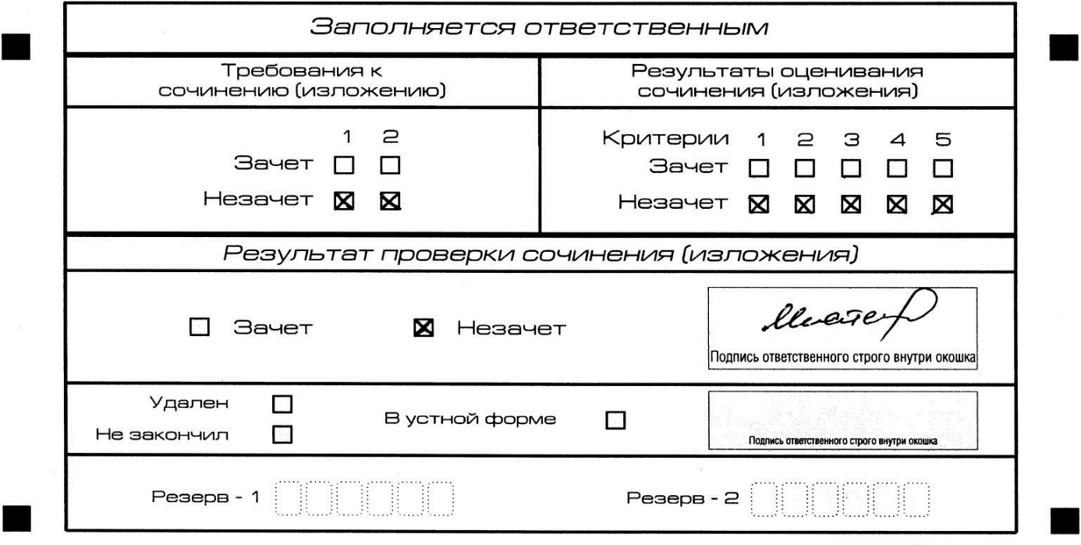
Рис. 1. Область для оценки работы
Требование № 2. «Самостоятельность написания итогового сочинения (изложения)»
Итоговое сочинение (изложение) выполняется самостоятельно.
Итоговое сочинение: не допускается списывание сочинения (фрагментов сочинения) из какого-либо источника или воспроизведение по памяти чужого текста (работа другого участника, чужой текст, опубликованный в бумажном и (или) электронном виде, и др.). Допускается прямое или косвенное цитирование с обязательной ссылкой на источник (ссылка дается в свободной форме). Объем цитирования не должен превышать объем собственного текста участника.
Итоговое изложение: не допускается списывание изложения из какого-либо источника (работа другого участника, исходный текст и др.).
Если итоговое сочинение (изложение) признано несамостоятельным, то выставляется «незачет» за невыполнение требования № 2 и «незачет» за всю работу в целом (такие итоговые сочинения (изложения) не проверяются по критериям оценивания).
Выставляется «незачет» за невыполнение требования № 2. В клетки по всем критериям оценивания выставляется «незачет». В поле «Результат проверки сочинения (изложения)» ставится «незачет» (рис. 2).
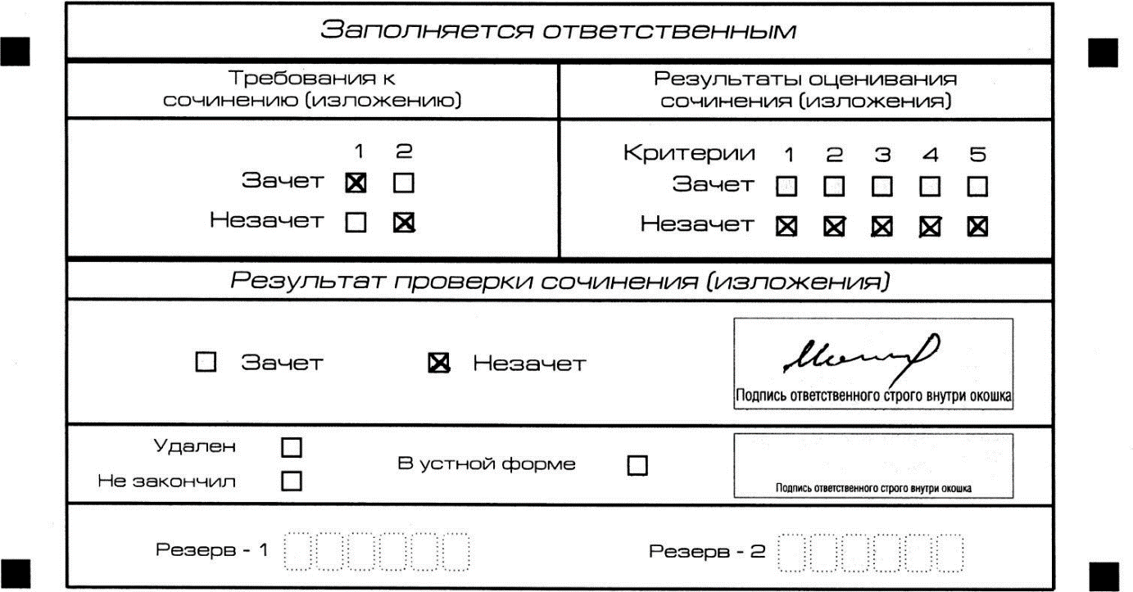
Рис. 2. Область для оценки работы
Если итоговое сочинение (изложение) соответствует требованию № 1 и требованию № 2, то эксперт выставляет «зачет» за выполнение требования № 1 и требования № 2. Указанные сочинения (изложения) далее оцениваются по критериям.
Заполнение поля «Результаты оценивания сочинения (изложения)»
Для каждого критерия должно быть помечено только одно поле: либо «зачет», либо «незачет» (за исключением заполнения поля «Результаты оценивания сочинения (изложения)» в случае проверки итогового сочинения (изложения) участника, сдававшего итоговое сочинение (изложение) в устной форме).
1. Если за итоговое сочинение (изложение) по критерию № 1 выставлен «незачет», то итоговое сочинение (изложение) по критериям №№ 2–5 не проверяется. В клетки по всем критериям оценивания выставляется «незачет».
2. Если за итоговое сочинение (изложение) по критерию № 1 выставлен «зачет», а по критерию № 2 выставлен «незачет», то итоговое сочинение по критериям №№ 3–5 не проверяется. В клетки по критериям оценивания №№ 3–5 выставляется «незачет».
3. Во всех остальных случаях итоговое сочинение (изложение) проверяется по всем пяти критериям и оценивается по системе «зачет»/«незачет».
После окончания заполнения копии бланка регистрации эксперт ставит свою подпись в специально отведенном для этого поле.
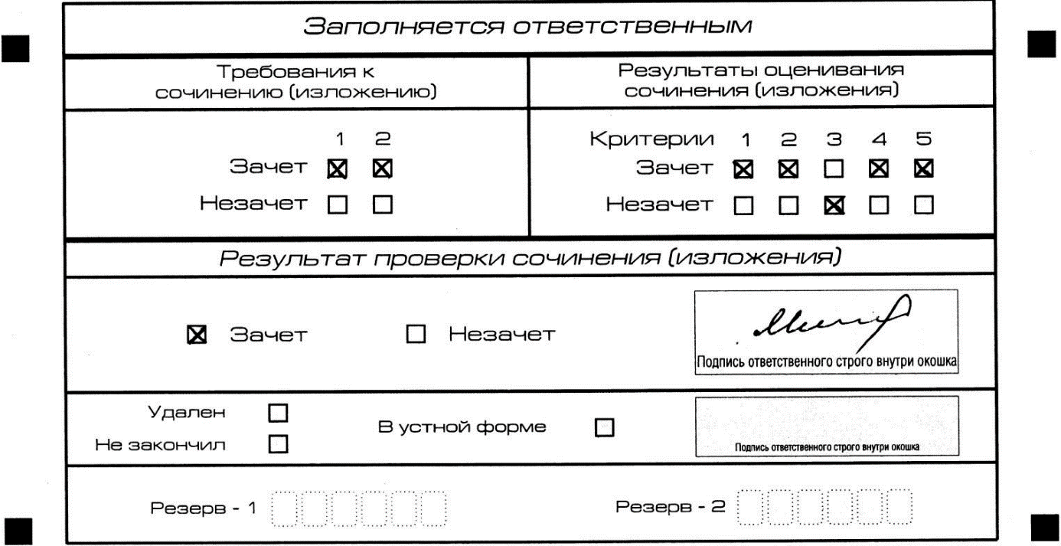
Рис. 3. Область для оценки работы
Заполнение поля «Результаты оценивания сочинения (изложения)»
в случае проверки итогового сочинения (изложения) участника, сдававшего сочинение (изложение) в устной форме
Итоговое сочинение (изложение) для лиц с ограниченными возможностями здоровья, детей-инвалидов и инвалидов может по их желанию и при наличии соответствующих медицинских показаний проводиться в устной форме.
К эксперту комиссии по проверке итогового сочинения (изложения) поступают копии бланков итогового сочинения (изложения) от участников итогового сочинения (изложения) с внесенной в бланк регистрации отметкой «Х» в поле «В устной форме», подтвержденной подписью члена комиссии по проведению итогового сочинения (изложения).
В таком случае оценивание итогового сочинения (изложения) указанной категории участников проводится по двум установленным требованиям «Объем итогового сочинения (изложения)» и «Самостоятельность написания итогового сочинения (изложения)». Итоговое сочинение (изложение), соответствующее установленным требованиям, оценивается по критериям. Для получения «зачета» за итоговое сочинение (изложение) необходимо получить «зачет» по критериям № 1 и № 2, а также дополнительно «зачет» по одному из критериев №№ 3–4. Итоговое сочинение (изложение) в устной форме по критерию № 5 не проверяется и отметки в соответствующее поле «Критерий 5» не вносятся (остаются пустыми) (рис. 4).
После окончания заполнения копии бланка регистрации эксперт комиссии ставит свою подпись в специально отведенном для этого поле.
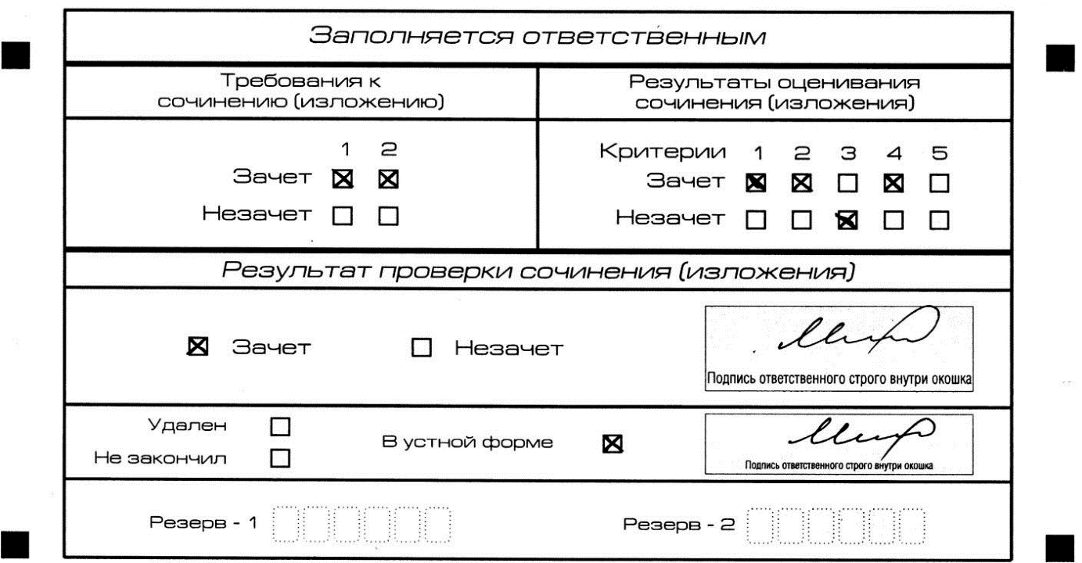
Рис. 4. Область для оценки работы сочинения (изложения) в устной форме

Приложение 4 к приказу Департамента образования Ивановской области
от __________№ _________-о

И Н С Т Р У К Ц И Я
по переносу результатов проверки итогового сочинения (изложения) из копий бланков регистрации в оригиналы бланков регистрации участников итогового сочинения (изложения)
ответственными лицами

Настоящая инструкция предназначена для ответственных лиц, уполномоченных Департаментом образования Ивановской области, для осуществления переноса результатов проверки экспертами предметной комиссии итогового сочинения (изложения) из копий бланков регистрации в оригиналы бланков регистрации.
Участники итогового сочинения (изложения) выполняют сочинение (изложение) на черно-белых бланках регистрации и бланках записи (в том числе дополнительных бланках записи в случае, если такие бланки выдавались участникам по запросу) формата А4.
Бланк регистрации состоит из трех частей: верхней, средней и нижней.
Верхняя и средняя части бланка регистрации заполняются участником итогового сочинения (изложения).
Область для оценки работы в нижней части оригинала бланка регистрации заполняется ответственным лицом, уполномоченным Департаментом образования Ивановской области (далее – ответственные лица), гелевой или капиллярной ручкой с черными чернилами.
При заполнении оригиналов бланков итогового сочинения (изложения) необходимо точно соблюдать настоящие правила, так как информация, внесенная в бланки, сканируется и обрабатывается с использованием специализированных аппаратно-программных средств.
Категорически запрещается:
- делать в полях бланков, вне полей бланков какие-либо записи и (или) пометки, не относящиеся к содержанию полей бланков;
- использовать для заполнения бланков цветные ручки вместо гелевой или капиллярной черной ручки, карандаш, средства для исправления внесенной в бланки информации («замазку», «ластик» и др.).
Ответственные лица:
– получают от руководителя (ответственного лица) РЦОИ комплект оригиналов и копий регистрационных бланков и протоколы проверки итогового сочинения (изложения) (форма ИС-06);
– проверяют правильность заполнения копии бланка регистрации экспертом предметной комиссии (приложение 3);
– проверяют соответствие выставленных оценок «зачет»/ «незачет» в копии бланка регистрации и в протоколе проверки итогового сочинения (изложения) (форма ИС-06);
– осуществляют перенос результатов проверки экспертами комиссии итогового сочинения (изложения) из копии бланка регистрации в оригинал бланка регистрации участников итогового сочинения (изложения), для проставляют символы «Х» в соответствующие поля.
Важно, что символ «Х» должен быть поставлен четко внутри квадрата. Небрежное написание символов может привести к тому, что при автоматизированной обработке символ может быть не распознан или распознан неправильно.
После окончания переноса ответственные лица ставят свою подпись в специально отведенном для этого поле (рис. 1).
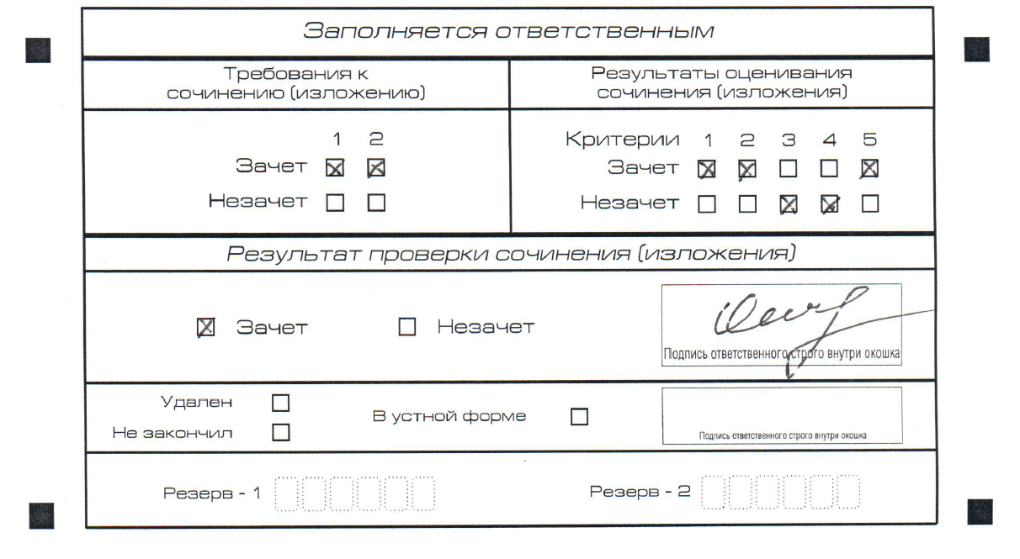Рис. 1. Область для переноса

Приложение 5 к приказу Департамента образования Ивановской области
от __________№ _________-о

К Р И Т Е Р И И
оценивания итогового сочинения экспертами предметной комиссии по проверке итогового сочинения (изложения)

К проверке по критериям оценивания допускаются итоговые сочинения, соответствующие установленным требованиям.
Требование № 1. «Объем итогового сочинения»
Рекомендуемое количество слов – от 350.
Максимальное количество слов в сочинении не устанавливается. Если в сочинении менее 250 слов (в подсчет включаются все слова, в том числе и служебные), то выставляется «незачет» за невыполнение требования № 1 и «незачет» за работу в целом (такое итоговое сочинение не проверяется по требованию № 2 «Самостоятельность написания итогового сочинения (изложения)» и критериям оценивания).
При подсчете слов в сочинении учитываются как самостоятельные, так и служебные части речи. Подсчитывается любая последовательность слов, написанных без пробела (например, «всё-таки» - одно слово, «всё же» – два слова). Инициалы с фамилией считаются одним словом (например, «М.Ю. Лермонтов» – одно слово). Любые другие символы, в частности цифры, при подсчёте не учитываются (например, «5 лет» – одно слово, «пять лет» – два слова).
Требование № 2. «Самостоятельность написания итогового сочинения»
Итоговое сочинение выполняется самостоятельно. Не допускается списывание сочинения (фрагментов сочинения) из какого-либо источника или воспроизведение по памяти чужого текста (работа другого участника, текст, опубликованный в бумажном и (или) электронном виде, и др.).
Допускается прямое или косвенное цитирование с обязательной ссылкой на источник (ссылка дается в свободной форме). Объем цитирования не должен превышать объем собственного текста участника.
Если сочинение признано несамостоятельным, то выставляется «незачет» за невыполнение требования № 2 и «незачет» за работу в целом (такое сочинение не проверяется по критериям оценивания).
Итоговое сочинение, соответствующее установленным требованиям, оценивается по критериям:
- «Соответствие теме»;
- «Аргументация. Привлечение литературного материала»;
- «Композиция и логика рассуждения»;
- «Качество письменной речи»;
- «Грамотность».
Критерии № 1 и № 2 являются основными.
Для получения «зачета» за итоговое сочинение необходимо получить «зачет» по критериям № 1 и № 2 (выставление «незачета» по одному из этих критериев автоматически ведет к «незачету» за работу в целом), а также дополнительно «зачет» по одному из других критериев.
Критерий № 1 «Соответствие теме».
Данный критерий нацеливает на проверку содержания сочинения.
Участник должен рассуждать на предложенную тему, выбрав путь ее раскрытия (например, отвечает на вопрос, поставленный в теме, или размышляет над предложенной проблемой и т.п.).
«Незачет» ставится только в случае, если сочинение не соответствует теме, в нем нет ответа на вопрос, поставленный в теме, или в сочинении не прослеживается конкретной цели высказывания. Во всех остальных случаях выставляется «зачет».
Критерий № 2 «Аргументация. Привлечение литературного материала».
Данный критерий нацеливает на проверку умения строить рассуждение, доказывать свою позицию, формулируя аргументы и подкрепляя их примерами из опубликованных литературных произведений. Можно привлекать произведения устного народного творчества (за исключением малых жанров), художественную, документальную, мемуарную, публицистическую, научную и научно-популярную литературу (в том числе философскую, психологическую, литературоведческую, искусствоведческую), дневники, очерки, литературную критику и другие произведения отечественной и мировой литературы (достаточно опоры на один текст).
«Незачет» ставится при условии, если сочинение не содержит аргументации, написано без опоры на литературный материал, или в нем существенно искажено содержание выбранного текста, или литературный материал лишь упоминается в работе (аргументы примерами не подкрепляются). Во всех остальных случаях выставляется «зачет».
Критерий № 3 «Композиция и логика рассуждения».
Данный критерий нацеливает на проверку умения логично выстраивать рассуждение на предложенную тему. Участник должен выдерживать соотношение между тезисом и доказательствами.
«Незачет» ставится при условии, если грубые логические нарушения мешают пониманию смысла сказанного или отсутствует тезисно-доказательная часть. Во всех остальных случаях выставляется «зачет».
Критерий № 4 «Качество письменной речи».
Данный критерий нацеливает на проверку речевого оформления текста сочинения.
Участник должен точно выражать мысли, используя разнообразную лексику и различные грамматические конструкции, при необходимости уместно употреблять термины.
«Незачет» ставится при условии, если низкое качество речи (в том числе речевые ошибки) существенно затрудняет понимание смысла сочинения. Во всех остальных случаях выставляется «зачет».
Критерий № 5 «Грамотность».
Данный критерий позволяет оценить грамотность выпускника.
«Незачет» ставится при условии, если на 100 слов в среднем приходится в сумме более пяти ошибок: грамматических, орфографических, пунктуационных.
На оценку сочинения по критерию № 5 распространяются положения о негрубых, повторяющихся и однотипных ошибках. При подсчете ошибок негрубые ошибки не учитываются.
Итоговое сочинение для лиц с ограниченными возможностями здоровья, детей-инвалидов и инвалидов может по их желанию и при наличии соответствующих медицинских показаний проводиться в устной форме. Оценивание итогового сочинения указанной категории участников итогового сочинения проводится по двум установленным требованиям «Объем итогового сочинения» и «Самостоятельность написания итогового сочинения». Итоговое сочинение, соответствующее установленным требованиям, оценивается по критериям. Для получения «зачета» за итоговое сочинение необходимо получить «зачет» по критериям № 1 и № 2, а также дополнительно «зачет» по одному из критериев № 3 или № 4. Итоговое сочинение в устной форме по критерию № 5 не проверяется.

Приложение 6 к приказу Департамента образования Ивановской области
от __________№ _________-о

К Р И Т Е Р И И
оценивания итогового изложения экспертами предметной комиссии по проверке итогового сочинения (изложения)

Итоговое изложение пишется подробно.
К проверке по критериям оценивания допускаются итоговые изложения, соответствующие установленным требованиям:
Требование № 1. «Объем итогового изложения».
Рекомендуемое количество слов – 200.
Максимальное количество слов в изложении не устанавливается: участник должен исходить из содержания исходного текста.
Если в изложении менее 150 слов (в подсчет включаются все слова, в том числе служебные), то выставляется «незачет» за невыполнение требования № 1 и «незачет» за работу в целом (такое итоговое изложение не проверяется по требованию № 2 «Самостоятельность написания итогового изложения» и критериям оценивания).
При подсчете слов в изложении учитываются как самостоятельные, так и служебные части речи. Подсчитывается любая последовательность слов, написанных без пробела (например, «всё-таки» – одно слово, «всё же» – два слова). Инициалы с фамилией считаются одним словом (например, «М.Ю. Лермонтов» – одно слово). Любые другие символы, в частности цифры, при подсчёте не учитываются (например, «5 лет» – одно слово, «пять лет» – два слова).
Требование № 2. «Самостоятельность написания итогового изложения».
Итоговое изложение выполняется самостоятельно. Не допускается списывание изложения из какого-либо источника (работа другого участника, исходный текст и др.).
Если изложение признано несамостоятельным, то выставляется «незачет» за невыполнение требования № 2 и «незачет» за работу в целом (такое изложение не проверяется по критериям оценивания).
Итоговое изложение (подробное), соответствующее установленным требованиям, оценивается по критериям:
1. «Содержание изложения»;
2. «Логичность изложения»;
3. «Использование элементов стиля исходного текста»;
4. «Качество письменной речи»;
5. «Грамотность».

Критерии № 1 и № 2 являются основными.
Для получения «зачета» за итоговое изложение необходимо получить «зачет» по критериям № 1 и № 2 (выставление «незачета» по одному из этих критериев автоматически ведет к «незачету» за работу в целом), а также дополнительно «зачет» по одному из других критериев.
Критерий № 1 «Содержание изложения».
Проверяется умение участника передать содержание исходного текста.
«Незачет» ставится при условии, если участник существенно исказил содержание исходного текста или не передал его содержания. Во всех остальных случаях выставляется «зачет».
Критерий № 2 «Логичность изложения».
Проверяется умение участника логично, последовательно излагать содержание исходного текста, избегать неоправданных повторов и нарушений последовательности внутри смысловых частей изложения.
«Незачет» ставится при условии, если грубые логические нарушения мешают пониманию смысла изложенного. Во всех остальных случаях выставляется «зачет».
Критерий № 3 «Использование элементов стиля исходного текста».
Проверяется умение участника сохранить в изложении отдельные элементы стиля исходного текста.
«Незачет» ставится при условии, если в изложении полностью отсутствуют элементы стиля исходного текста.
Во всех остальных случаях выставляется «зачет».
Критерий № 4 «Качество письменной речи».
Проверяется умение участника выражать мысли, используя разнообразную лексику и различные речевые конструкции.
«Незачет» ставится при условии, если низкое качество речи (в том числе грубые речевые ошибки) существенно затрудняет понимание смысла изложения. Во всех остальных случаях выставляется «зачет».
Критерий № 5 «Грамотность».
Проверяется грамотность участника.
«Незачет» ставится при условии, если на 100 слов в среднем приходится в сумме более десяти ошибок: грамматических, орфографических, пунктуационных.
На оценку изложения по критерию № 5 распространяется положение о негрубых, повторяющихся и однотипных ошибках. При подсчете ошибок негрубые ошибки не учитываются.
При оценке грамотности следует учитывать специфику письменной речи глухих и слабослышащих обучающихся, проявляющуюся в «аграмматизмах», которые должны рассматриваться как однотипные ошибки.
Итоговое изложение для лиц с ограниченными возможностями здоровья, детей-инвалидов и инвалидов может по их желанию и при наличии соответствующих медицинских показаний проводиться в устной форме. Оценивание итогового изложения указанной категории участников итогового изложения проводится по двум установленным требованиям «Объем итогового изложения» и «Самостоятельность написания итогового изложения». Итоговое изложение, соответствующее установленным требованиям, оценивается по критериям. Для получения «зачета» за итоговое изложение необходимо получить «зачет» по критериям № 1 и № 2, а также дополнительно «зачет» по одному из критериев № 3 или № 4. Итоговое изложение в устной форме по Критерию № 5 не проверяется.

Приложение 7 к приказу Департамента образования Ивановской области
от __________№ _________-о

Ф О Р М А ИС-06
«Протокол проверки итогового сочинения (изложения)»

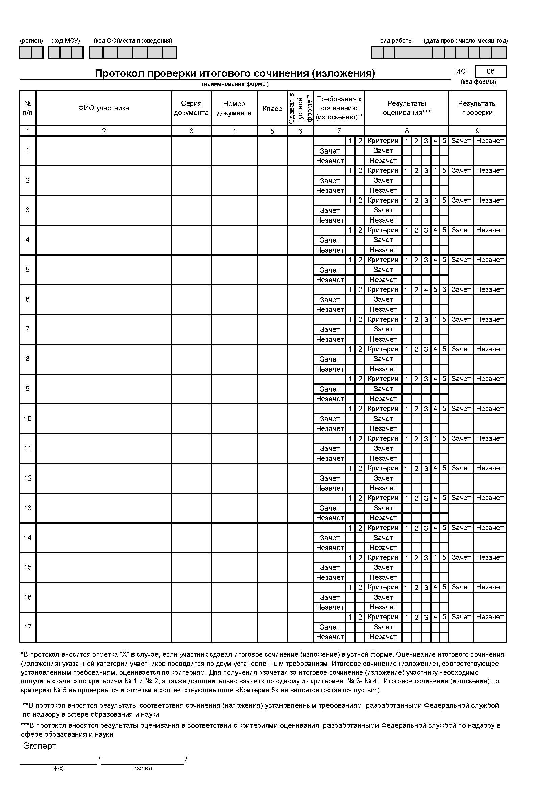

Приложение 8 к приказу Департамента образования Ивановской области
от __________№ _________-о

С О С Т А В
ответственных лиц, осуществляющих перенос результатов проверки экспертами предметной комиссии итогового сочинения (изложения) из копии бланка регистрации в оригинал бланка регистрации
в 2023-2024 учебном году

№ | ФИО | Место работы | Должность
 | Борисов Артем Игоревич | ОГБУ Центр оценки качества образования | Заместитель директора
 | Влазнев Дмитрий Михайлович | ОГБУ Центр оценки качества образования | Программист
 | Торопов Виталий Сергеевич | ОГБУ Центр оценки качества образования | Инженер-программист
 | Грушанская Татьяна Владимировна | ОГБУ Центр оценки качества образования | Заместитель директора
 | Артемьева Полина Андреевна | ОГБУ Центр оценки качества образования | Методист
 | Швецов Дмитрий Валерьевич | ОГБУ Центр оценки качества образования | Эксперт
 | Антоневич Анна Юрьевна | МБОУ «Гимназия №32» г. Иваново | Заместитель директора по УВР, учитель русского языка и литературы
 | Котомина Ольга Александровна | МБОУ «Лицей № 22», г Иваново | Заместитель директора по УВР, учитель русского языка и литературы
 | Климова Елена Николаевна | МБОУ «СШ № 24», г. Иваново | Заместитель директора по УВР, к.ф.н., учитель русского языка и литературы
 | Катушкина Светлана Вадимовна | МБОУ «Гимназия №30»,  г. Иваново | Учитель русского языка и литературы
 | Молькова Нина Владимировна | МБОУ «СШ № 8», г. Иваново | Учитель русского языка и литературы
 | Сафронова Надежда Константиновна | МБОУ «СШ № 35», г. Иваново | Учитель русского языка и литературы
 | Румянцева Алла Алексеевна | МОУ СОШ № 4, г. Наволоки | Учитель русского языка и литературы
 | Кустова Ольга Борисовна | ЧОУ «Лицей Исток» г. Иваново | Заместитель директора по УВР, учитель русского языка и литературы

Приложение 9 к приказу
Департамента образования
Ивановской области
от __________№ _________-о

Г Р А Ф И К
работы предметной комиссии
по проверке итогового сочинения (изложения)

№ | Дата проверки | Время
Для даты проведения итогового сочинения (изложения) 06.12.2023 г.
 | 7 декабря 2023 года, четверг | с 11.00 до 17.30
 | 8 декабря 2023 года, пятница | с 9.30 до 17.30
 | 11 декабря 2023 года, понедельник | с 9.30 до 17.30
 | 12 декабря 2023 года, вторник | с 9.30 до 17.30
 | 13 декабря 2023 года, среда | с 9.30 до 17.30
Для даты проведения итогового сочинения (изложения) 07.02.2024 г.
 | 8 февраля 2024 года, четверг | с 11.00 до 17.30
 | 9 февраля 2024 года, пятница | с 9.30 до 17.30
Для даты проведения итогового сочинения (изложения) 10.04.2024 г.
 | 11 апреля 2024 года, четверг | с 11.00 до 17.30
 | 12 апреля 2024 года, пятница | с 9.30 до 17.30

Место работы предметной комиссии по проверке итогового сочинения (изложения): г. Иваново, пр. Ленина, д. 41.

